Service du
capital humain et des communications

Fiche d’actions spécifiques


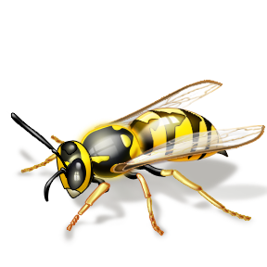
Piqûres d’insectes
(abeille, bourdon, guêpe)

Direction santé et mieux-être

Dernière mise à jour le 5 juillet 2013

Cette fiche d’action spécifique doit être adaptée à la réalité de votre unité d’affaires
Secteur : | N° Fiche :
Préparée par : | N° Fiche :
Approuvée par : | Date :
Sujet/objectif :

Amélioration/Correction
 |  | jour / mois . | jour / mois .
Améliorations/Correctifs à apporter | Responsable | Début | Fin | Suivi/Remarques
- Identification des emplois et tâches à risques de l’arrondissement ou du service corporatif
- Procéder à l’identification des emplois à risque |  |  |  | - Consulter le Guide de prévention des piqûres d’insectes du Service du capital humain et des communications (SCHC)  - Consulter le site de la CSST
- Identifier les tâches présentant un « risque significatif » et « très significatif » de piqûre |  |  |  | - Consulter le Guide de prévention des piqûres d’insectes du SCHC
  - Identifier les employés allergiques à risque
- Informer les employés à risques sur les mesures de prévention
  - Définir les moyens pour informer les employés
  - Informer les employés sur les situations à risques de piqûres, les dangers des piqûres, les moyens de prévention et les mesures d’urgence, incluant les premiers secours et premiers soins
  - Inciter le employés dont l’allergie est connue à porter, en tout temps, sur eux leur seringue auto-injectable et les inciter aussi à informer leur entourage de leur allergie
- Définir les moyens de communication et les procédures d’urgence
  - Identifier clairement le système de communication à utiliser et définir les procédures d’urgence, incluant les premiers secours et premiers soins
  - Rapporter et enregistrer tous les cas de piqûres d’insectes (abeilles, guêpes, bourdon)
- Définir les moyens d’intervention en présence d’insectes piqueurs ou d’un nid
- Prévoir les équipements de protection individuels |  |  |  | - Consulter le Guide de prévention des piqûres d’insectes du SCHC  - Consulter le site de la CSST
  - Inciter les employés à communiquer avec le supérieur immédiat lorsqu’un nid est repéré ou lors de circulation intense d’insectes piqueurs
  - Prévoir l’intervention d’un exterminateur ou autre spécialiste pour l’enlèvement d’un nid

Contrôle / Vérification
Moyens de contrôle à mettre en place | Responsable | Début | Fin | Suivi/Remarques
- Moyens de contrôle
- Réviser les procédures annuellement |  |  |  | - Inclure la procédure dans les sessions d’accueil des nouveaux employés et des employés réaffectés
  - Faire des rappels réguliers durant la saison des insectes avant le départ des équipes vers leur lieu de travail

